Selecionar ações e fundos de investimentos imobiliários através de Dashboard com uso Web Scraping
Cristiano Ribeiro e Ribeiro
PUC – Rio. Pontifícia Universidade Católica do Rio de Janeiro
Curso de Pós Graduação *Business Intelligence Master*

Abstract. This article describes the structure and concepts used in the development of a dashboard using Microsoft's PowerBI, which aggregates data and indicators through Web Scraping from the main sites, which constantly monitor the movement of the stock market and real estate investment funds traded on the Brazilian Stock Exchange. It also presents guidelines on how to manually select, through some parameters, the roles of companies traded on the stock market, as well as “standard parameters” that reflect the lowest risk and good attractiveness for possible long-term financial gains.
Resumo. Este artigo descreve a estrutura e conceitos utilizados no desenvolvimento de um painel através do PowerBI da Microsoft, que agrega dados e indicadores através de Web Scraping dos principais sites, que monitoram constantemente a movimentação do mercado de ações e fundos de investimentos de imóveis (FIIs) operados na Bolsa de Valores do Brasil. Apresenta também orientações sobre como selecionar manualmente, através de alguns parâmetros, os papeis das empresas negociadas no mercado de ações, além de “parâmetros pré-determinados” que refletem o menor risco e boa atratividade para possíveis ganhos financeiros de longo prazo.

1 – Aspetos gerais

Iniciar no mundo de investimentos, no mercado de ações e FIIs é uma tarefa que pode parecer assustadora. O novo investidor por mais que tenha realizado bons cursos, ainda não possui experiência prática na escolha de onde investir seu dinheiro e realmente obter retorno positivo. É comum enfrentar dificuldades na localização de dados confiáveis, para analisar as empresas e escolher entre os inúmeros indicadores, quais são os mais relevantes para “peneirar” as melhores oportunidades.
Observando estas situações, o dashboard intitulado “Gestor Invest!” busca amenizar tais incertezas. A ferramenta construída, realiza web scraping de sites utilizados largamente pelos profissionais especializados no mercado de ações, além de disponibilizar nas visões criadas, os filtros mais relevantes, para que sejam identificadas as oportunidades com menor risco.
Importante destacar que os filtros inseridos nas visões e o “parâmetro pré-determinado” reflete a estratégia de investimento de longo prazo, com baixa necessidade de monitoramento dos movimentos diários, quiçá segundo a segundo do mercado. Tornando assim uma base simples para os investidores iniciantes, com pouca disponibilidade de tempo e que não objetivam ganhos imediatistas, mas que desejam se aventurar e obter resultados positivos e melhores, que por exemplo a poupança ou outros pacotes fechados de investimentos, ofertados pela rede bancária tradicional, ou com prazos obrigatórios de retenção do valor investido para movimentação do dinheiro.

2 - Os tipos de investidores

As ações e FIIs operadas na Bolsa de Valores Brasileira e possuem grande flutuação nos valores imediatos que os papeis são negociados, assim como nas estratégias das empresas e no desempenho acumulado mês a mês, que refletem diretamente no pagamento de dividendos aos seus acionistas/cotistas. Estas visões acabam influenciando nos variados tipos de investidores e seus métodos de investimento conhecidos.

2.1 - Day Trade
Um dos nomes mais comuns e conhecidos no mercado de ações. Realiza operação de curto prazo, utilizada por operadores com grande experiência e perfil arrojado. Envolvem alto risco e prometem melhores resultados, porém exigem dedicação de tempo e conhecimento profundo, pois realiza aproximadamente 10 operações diariamente.

2.2 - Scalper
Similar ao Day Trade, porém o scalper, habitualmente realiza entre 20 e 80 operações ao longo de um único dia. O objetivo é ganhar várias frações de dinheiro em pouco tempo, as operações podem ocorrer em menos de um minuto, mas exigem ainda mais dedicação e habilidade em observar os ganhos e perdas e ter superávit ao final do dia.

2.3 - Swing Trade
Opera com prazo de 2 a 5 dias, e acredita que esta variação do tempo trará melhor resultado. Consequentemente exige um número bem menor de operações, porém ainda exige muita disciplina e análise das variações para obter lucro.

2.4 - Position Trade
Uma das modalidades mais comuns de operação na bolsa. Neste método, o investidor identifica ações com potencial de valorização em prazos mais flexíveis e espera lucrar com a flutuação de altas de baixas, deixando programado para que os sistemas de compra e venda realizem automaticamente quando atingirem valores programados para cada operação. Exige menos dedicação de tempo, porém ainda boas análises para não adquirir ações que possam sofrer sequências de quedas significativas de médio prazo.

2.5 - Buy Hold
Ideal para o investidor que não possui muito tempo para analisar as flutuações frenéticas do mercado, mas pode analisar a solidez das empresas em que pretende investir e se tornar sócio por prazos muito mais longos (10, 20, 30 anos).
Nesta modalidade não se define uma estimativa de retorno, porém é necessário manter cadência de investimento ao longo do tempo, similar a uma poupança, pois os ganhos são resultado do acúmulo de capital rendendo por longo prazo pequenos juros compostos.
Por isso a importância de escolher empresas sólidas, pois ao observar o histórico desde a abertura da Bolsa de Valores Brasileira, por mais que ocorram flutuações críticas no curto prazo, a evolução dos resultados ao longo de décadas são normalmente são crescentes positivas e com resultados melhores que os investimentos tradicionais da rede bancária.

3 - O foco de análises associado ao tipo de investidor alvo do Gestor Invest!

O dashboard está focado na análise de dois segmentos de mercado, as ações e FIIs. Ambos operados na Bolsa de Valores Brasileira e conforme observando no item 2, existem variados tipos de investidores e seus métodos. Os indicadores inseridos nas visões do Gestor Invest! são mais adequados para filtrar análises iniciais dos investidores que seguem as estratégias Position Trade e Buy Hold, exatamente por não buscarem as oportunidades imediatistas, as quais precisariam analisar outros gráficos, indicadores e uma frequência de atualização instantânea de dados.
Portanto o uso do Gestor Invest! se torna uma primeira ferramenta de análise para os iniciantes, que buscam menores riscos, mais segurança e visão de longo prazo, que ainda precisam de muito suporte básico de análises fundamentalistas e não precisam monitorar o mercado mais do que uma vez a cada recorrência de investimento nas ações que compõem sua carteira de investimentos.
Importante destacar que a escolha dos indicadores que compõe as visões criadas no Gestor Invest! foram identificadas após a realização de diversos cursos de investimento nos mais variados tipos de risco e métodos, e escolhido o método “Buy Hold” por representar o menor risco para iniciantes.

4 - A construção do Gestor Invest!
Desenvolvido na plataforma PowerBI da Microsoft, possui em sua premissa básica de funcionamento o web scraping, que carrega 4 tabelas fato, de sites recomendados por profissionais da área de investimento na Bolsa de Valores, e duas tabelas de dados, importadas de arquivos com atualização manual.

4.1 - Bases Web Scraping

https://statusinvest.com.br
Principal base informacional para análise das Ações. Importa 33 colunas variadas, dentre elas 2 de identificação das empresas listadas na bolsa e todas as demais se referenciam a valores e indicadores destas empresas.

http://www.fundamentus.com.br
Utilizada apenas para capturar o valor do Patrimônio Líquido das empresas listadas, visto que é uma informação essencial para as análises fundamentalistas, porém não existente nos demais sites, nas tabelas possíveis de serem capturadas.

https://oceans14.com.br
Apesar de construída a conexão e realizar ativamente a importação das informações, estas não foram empregados na construção das visões.

https://fundsexplorer.com.br
São extraídas informações que compõe as análises dos FIIs, sendo 26 colunas com informações que referenciam os papeis negociados, setor imobiliário e 24 indicadores básicos para análise de desempenho destes papeis.

4.2 - Bases com atualização manual
O Gestor Invest! faz uso de duas bases distintas, .xlsx e .csv, as quais não foram possíveis de realizar o web scraping por exigir a geração de suas tabelas de dados apenas através da execução de relatórios composto, criados nas próprias páginas, e não sendo possível replicar tal atividade pelo processo de web scraping. Dados oriundos respectivamente dos sites:
https://b3.com.br
Aplicada nas análises das Ações. Apresenta a segmentação do mercado das empresas listadas (Setor Econômico ; Sub Setor; Segmento; Empresa; Ticker; Listagem)

https://fundsexplorer.com.br
Aplicada nas análises de FIIs. Apresentas as informações: Ticker; Administrador; Tipo de Fundo.
4.3 - Outras tabelas e medidas
Além das tabelas anteriormente citadas, foi construída uma nova tabela que demonstra da Data e Hora do último processo de atualização das bases informacionais. Desta forma o usuário consegue monitorar se o conteúdo que está visualizando é recente.
Mesmo contendo 8 tabelas no Power Query, apenas 4 ficam disponíveis para consumo das informações pelo usuário na tela padrão do Power BI, visto que estas 4 já consolidam as informações das demais, pois foi realizada a união de algumas colunas nas tabelas resultantes apresentadas na tela do usuário, tornando assim o ambiente de trabalho mais limpo e fácil para aplicar outras visões que possam ser construídas individualmente e eliminando dados replicados de fontes distintas.
Apenas duas novas medidas precisaram ser construídas, e ambas com a mesma finalidade, uma para atender a visão das Ações e outra para os FIIs, sendo elas os contadores das quantidades resultantes de ações e FIIs das suas respectivas análises. As demais informações já são consumidas prontas de suas fontes de origem e são criadas e divulgadas por especialistas e contadores, tornando assim os resultados exibidos mais confiáveis do que possíveis recálculos que possam ser criados com os valores obtidos individualmente.

5 - Uso do Gestor Invest!
Construído para ser facilmente utilizado mesmo por pessoas que conheçam muito superficialmente o Power BI. Ele foi distribuído em 3 visões.
Tela inicial, Análise de Ações e Análise de FIIs, todas serão detalhadas nos próximos itens.

5.1 - Tela “Início”
O Gestor Invest! assim que aberto, apresenta a tela “Início” conforme a figura 1 abaixo:
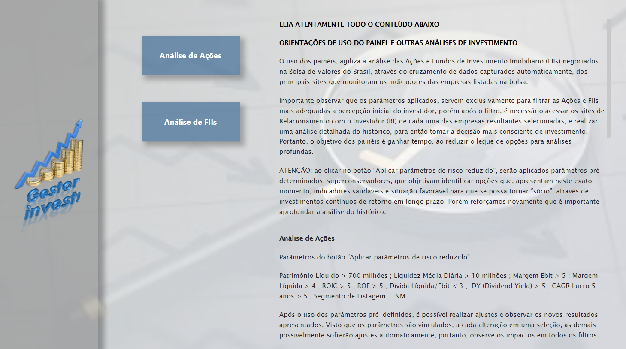

Figura 1: layout da tela “Início”
A tela apresenta dois botões que direcionam para suas respectivas visões/áreas de trabalho “Análise de Ações” e “Analise de FIIs”, e a direita existem as “Orientações de Uso do Painel e Outras Análises de Investimento”.
Neste campo de orientações, constam informações básicas do público-alvo e objetivos do dashboard, também as instruções de como aplicar os filtros e qual ação é realizada ao clicar nos botões de “Aplicar parâmetros de risco reduzido” e “Limpar filtros”.
Existe ainda orientação de próximos passos que o usuário deve realizar após as análises do Gestor Invest!, para que seja construída uma perspectiva mais completa de quais os investimentos deve realizar.

5.2 - Tela “Ações”

A tela apresenta os principais filtros que devem ser empregados para o perfil de investidor destacado no item 3. E podem ser utilizados livremente, apenas arrastando a as barras inferiores de cada campo, para dentro dos limites, considerados pelo usuário, como adequados para sua análise.
Importante observar alguns detalhes da tela:
Canto superior esquerdo (Logomarca) – retorna para a tela inicial, e este retorno não perde os filtros aplicados;
Canto superior direito (Data e Hora da última atualização) – informa ao usuário a última vez que a base de dados foi atualizada. Para atualizar, basta clicar no botão “Atualizar” da “Página Inicial” padrão do Power BI, será apresentado o processo de atualização na tela e ao final a informação deste canto terá a informação atualizada.
Centro direita (Balão numérico) – indica o número de ações resultantes dos filtros aplicados, sendo atualizado a cada novo filtro.
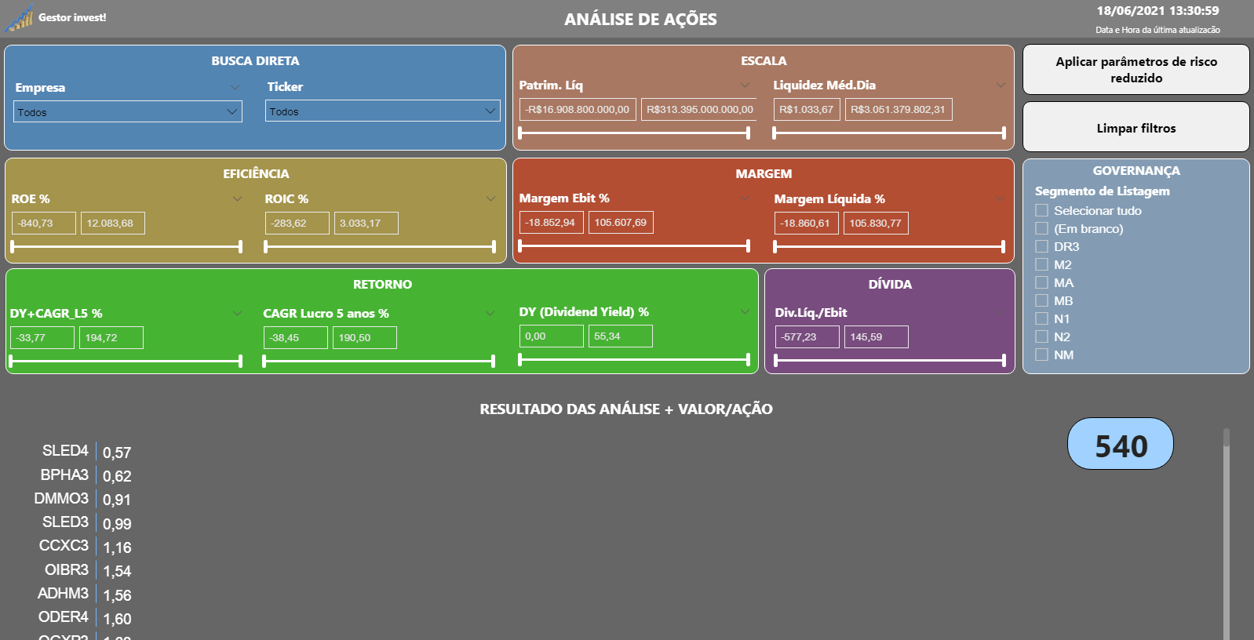
Figura 2: layout da tela “Ações”
O botão “Aplicar parâmetros de risco reduzido” ajusta os filtros para os seguintes parâmetros:
- Patrimônio Líquido > 700 milhões de reais (R$)
- Liquidez Média Diária > 10 milhões de reais (R$)
- Margem Ebit > 5%
- Margem Líquida > 4%
- ROIC > 5%
- ROE > 5%
- Dívida Líquida/Ebit < 3
- DY (Dividend Yield) > 5%
- CAGR Lucro 5 anos > 5%
- Segmento de Listagem = NM
Conforme mencionado nos itens anteriormente apresentado, tais parâmetros reduzem a probabilidade de selecionar empresas que possam apresentar grandes riscos. Porém, como estamos tratando do mercado de ações, qualquer comentário externo a empresa, assim como, movimentos da macroeconomia, podem causar alterações imediatas nos resultados das empresas identificadas em um determinado momento como sólidas. Não por sofrer alterações em seus processos, metas, resultados e estrutura, mas devido as incertezas e influências que empresas listadas na bolsa, naturalmente sofrem do ambiente externo, fora de seu controle.
Contudo, mesmo após clicar neste botão, os filtros continuam livres para que o usuário possa fazer ajustes a seu critério e permanecer com outros. Mas cabe destacar que todos os filtros são conectados, portanto ao ajustar um critério, outros parâmetros serão automaticamente ajustados para poder atender ao novo ajuste, portanto, é importante revisar se algum dos demais parâmetros não foi alterado além de sua expectativa de limites aceitáveis.
O botão “Limpar filtros” executa exatamente o que diz, limpa todos os filtros e não estabelece nenhum parâmetro limitador, levando todas as análises para suas margens extremas, inferiores e superiores. Cabendo ao usuário realizar suas próprias definições para análise.
Existem ainda dois campos interessantes para aqueles que querem observar resultados específicos de alguma(s) empresa(s). Na área intitulada “BUSCA DIRETA” o usuário poderá buscar pelo nome ou parte do nome da empresa ou por seu código Tiker conhecido na bolsa. Estes campos permitem a seleção de uma única empresa, ou múltiplas seleções. Ao escolher apenas uma empresa, os demais filtros retornarão o resultado exato dos indicadores deste alvo. Porém ao selecionar mais de uma, os filtros serão preenchidos com as margens dos parâmetros que atendem a todas as empresas selecionadas.
O gráfico que ocupa toda a extensão da base da tela apresenta nominalmente (através do código Tiker) cada ação que se enquadra com os filtros dimensionados, e a sua direita o valor em reais (R$) de cada ação, ordenado de cima para baixo, a mais barata para a mais cara. O usuário pode inclusive no canto superior direito da área do gráfico, clicar nos 3 pontinhos “...” e realizar a exportação dos dados do resultado apresentado no gráfico, para o Excel ou outra aplicação que desejar, e a partir desta, realizar a continuidade da análise das demais informações pertinentes, as empresas alvo de seus investimentos.
Importante observar que os parâmetros aplicados, servem exclusivamente para filtrar as oportunidades mais adequadas a percepção inicial do investidor, porém após o filtro, é necessário acessar os sites de Relacionamento com o Investidor (RI) de cada uma das empresas resultantes selecionadas, e realizar uma análise detalhada do histórico, para então tomar a decisão mais consciente de investimento. Portanto, o objetivo dos painéis é ganhar tempo, ao reduzir o leque de opções para análises profundas.
Mais detalhes a serem observados na pesquisa aprofundada de cada FII estão melhores descritos no campo “Orientações de Uso do Painel e Outras Análises de Investimento” da tela “Início” do Gestor Invest!.

5.3 - Tela “FIIs”
A tela em toda sua estrutura é similar a tela “Ações”, porém com outros filtros, adequados as informações mais relevantes para a análise dos fundos de investimentos imobiliários.
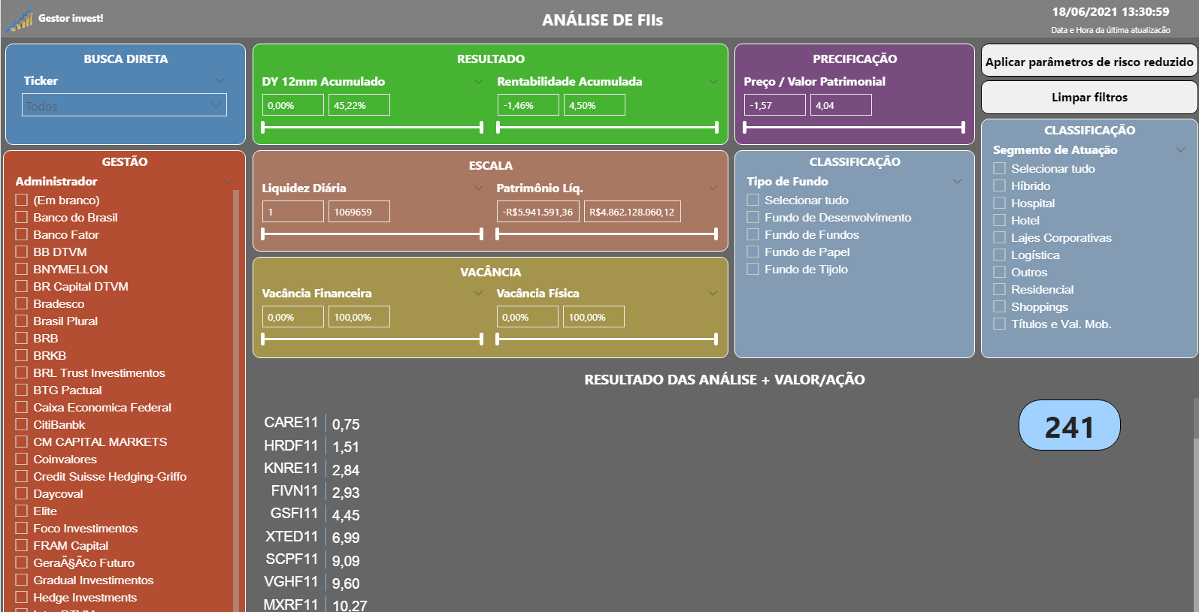

Figura 3: layout da tela “FIIs”

A “BUSCA DIRETA” apresenta apenas a procura pelo Tiker, visto que os FIIs não são uma empresa, portanto não possuem um nome, mas apenas um código. A informação que mais se assemelha, talvez seja o nome da empresa administradora do fundo, pois acaba de alguma forma atrelando sua marca a ele. Transmitindo ao fundo alguma percepção intrínseca do usuário a suas experiências com tal administradora ou conceito que tenha formado desta marca.
Todo o mecanismo de vinculação de filtros, retorno de informações, referências e modo de uso é idêntico ao da tela de “Ações”.
Porém a grande diferença está nos parâmetros que são carregados ao clicar no botão “Aplicar parâmetros de risco reduzido” que são:
- Tipo de Fundo (todos, exceto "Fundo de Fundos")
- Segmento (todos, exceto "Hospitais")
- Liquidez Diária > 7.000
- Patrimônio Líquido > 200 milhões
- DY 12mm Acumulado > 0,06
- Administrador (Credit Suisse, Intrag DTVM, Rio Bravo, XP Investimentos, BTG Pactual, Banco Fator)
Outros bons administradores que podem ser adicionados são: BRL Trust Investimentos, Votorantim Asset, Coinvalores, CM Capital Markets, Safra Asset Management).
Vale destacar novamente que mesmo após aplicar os parâmetros pré-determinados, são possíveis ajustes em cada um dos filtros e que todos estão conectados, e ainda que os resultados apresentados no Gestor Invest! são apenas preliminares, facilitando a escolha macro, para posteriormente aprofundar nos detalhes de cada FII, para assim realizar a escolha mais segura para seu investimento.
Mais detalhes a serem observados na pesquisa aprofundada de cada FII estão melhores descritos no campo “Orientações de Uso do Painel e Outras Análises de Investimento” da tela “Início” do Gestor Invest!.

6. Referências
Todos os conhecimentos aqui abordados, são resultado das práticas realizadas nas aulas do curso de pós-graduação BI MASTER da PUC – RIO para aquilo que se reflete as questões tecnológicas, como o uso do Power Query, PowerBI e Web Scraping.
Observando os aspectos relacionados as análises econômicas com foco em investimento em ações e fundos de investimentos imobiliários, foram agregados a partir do curso Investidor de Verdade, realizado pelo investidor Matheus Nogueira, além de diversos outros estudos em materiais digitais disponíveis gratuitamente na internet, principalmente observados os influenciadores em investimentos como Warren Buffett, Gustavo Cerbasi, Thiago Nigro, Nathalia Arcuri, Gabriela Mosmann, André Bona, Rafael Bevilacqua e Guilherme Benchimol.

